개인 이력 카드

1. 인적사항
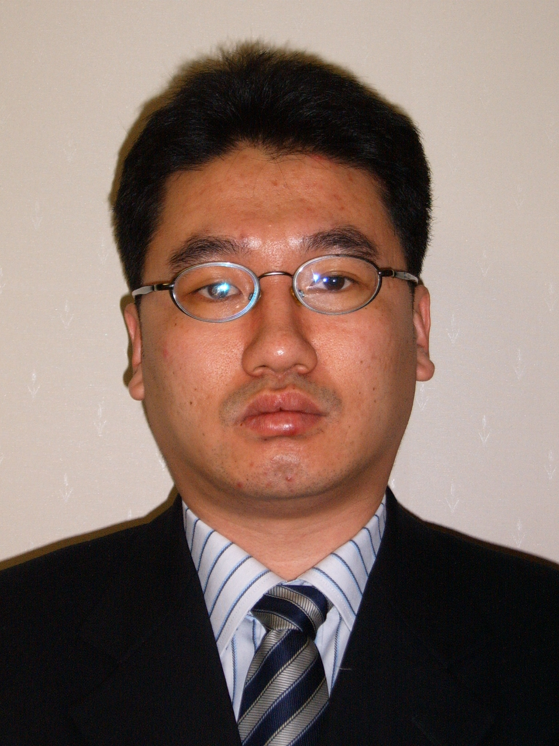 | 주 소 | 서울특별시 강남구 개포로 310 115동 701호
 | 성 별 | 남 | 주민등록번호 | 730305-1******
 | 자격사항 | 종목 및 등급 | 취 득 일 | 기술등급 | 경 력
 | 자격사항 |  |  | 고급기술자 | 23년
 | 학력사항 | 학 교 명 | 졸업년월 | 전 공 | 비 고
김 건 영 | 학력사항 | 보성고등학교 | 1992.02
차장 | 학력사항 | 호서대학교 | 1999.02 | 정보통신학과

2. 재직사항
재 직 처 | 기 간(년 월) | 담 당 업 무 | 비 고
㈜천문정보시스템 | 2000.09 ~ 2003.12 | SI
㈜윈탑정보시스템 | 2004.02 ~ 2004.11 | SI
㈜모빌아이코리아 | 2006.04 ~ 2009.12 | SI, SM
㈜미래아이엔텍 | 2010.01 ~ 2011.12 | SM
㈜아프로정보기술 | 2012.01 ~ 2013.12 | SM
㈜이비아이앤씨 | 2014.01 ~ 2018.12 | SM
㈜오벳소프트 | 2019.01 ~ 2024.11 | SM

3. 경력사항
수행처(발주처) | 기 간 | 프로젝트/  수행업무 | 직 무 | 사용기종/  OS | 관련기술
신용회복위원회 | 2022.01~  2024.12 | 신용회복위원회 유지보수 및 개발(자금, CMS, FAX, 사회보장정보원, 마이데이터, 정부24,) | SM | UNIX | JAVA, JSP, OZ, NEXACRO  ORACLE
신용회복위원회 | 2011.01~  2021.12 | 신용회복위원회 유지보수 및 개발(자금, CMS),  인사, 회계 유지보수 및 개발 | SM | UNIX | JAVA,JSP,OZ  ORACLE
신용회복위원회 | 2008.01~  2010,12 | 신용회복위원회 유지보수 및 개발(자금, CMS) | SM | UNIX | JAVA,JSP,OZ, ORACLE
대법원 | 2006.04~ 2007.12 | 가족관계등록정보시스템 개발 | 개발 | UNIX | JAVA,JSP  ORACLE, OZ
동부화재 | 2004.12~ 2004.03 | 영업관리(일반보험) | 개발 | UNIX | JAVA,JSP,EJB  ORACLE
동부화재 | 2004.03~ 2004.11 | 고객통합 CRM | 개발 | UNIX | JAVA,JSP  ORACLE
교정국 | 2003.03~ 2003.12 | 보라미시스템 | 개발 | UNIX | ORACLE  JAVA,JSP,JEUS,OZ
국민은행 | 2002.01~ 2003.01 | 콜센타도우미시스템 | SM | UNIX | DB2  JAVA,SERVLET
LG필립스 | 2001.09~ 2001.12 | 장치 창고 시스템 | 개발 | UNIX | ORACLE  JAVA,JSP,OSDK
LG전자 | 2001.06~ 2001.08 | 해상물류시스템 | 개발 | UNIX | ORACLE  JAVA,JSP
조이닷컴 | 2001.04~ 2001.06 | 쿠폰관리 | 개발 | UNIX | ORACLE  JAVA,JSP
POSCO | 2000.12~ 2001.04 | 포철운송사입찰 | 개발 |  | ORACLE  JAVA,JSP

